PROGRAMA DE LIMPIEZA Y DESINFECCIÓN

CONTROL DE CAMBIOS
Versión | Fecha | Descripción del cambio | Realizado por
01 | 09/08/2024 | Versión Original del Documento | Brayan Correa
02 | 12/01/2026 | Se incluye zonificación | Camila Vinasco

Elaboró | Revisó y aprobó
Nombre: Brayan Stiven Correa Vivas | Nombre:
Cargo: Asesor en Aseguramiento de Calidad | Cargo:
Fecha: 02/08/2024 | Fecha:

INTRODUCCION

A continuación, se define el Programa de Limpieza y Desinfección en la planta de procesamiento de cervezas FURIA como parte fundamental en la implementación de las Buenas Prácticas de Manufactura y cumplimiento con las disposiciones consagradas en el Decreto 162 de 2021.
Este programa tiene por escrito los procedimientos de Limpieza y Desinfección que se deben realizar según la frecuencia determinada con el fin de cumplir con los objetivos especificados para este programa.

OBJETIVO
Establecer los procedimientos para la limpieza y desinfección de toda la planta de producción, equipos y utensilios y los controles de verificación que aseguren que las condiciones ambientales y de manipulación son propicias para prevenir la contaminación de los productos.

ALCANCE

Estos procedimientos se aplican a todas las áreas de la planta, procesos, materias primas, equipos y utensilios al finalizar, durante o antes de comenzar con las operaciones de elaboración.

RESPONSABLE
Es responsabilidad del jefe de producción velar por la aplicabilidad y control de las actividades enumeradas en este programa. Es responsabilidad directa de la Gerencia de la empresa, suministrar los recursos necesarios para el desarrollo de este programa.

DEFINICIONES
- Higiene de los alimentos: todas las condiciones y medidas necesarias para asegurar la inocuidad y la aptitud de los alimentos en todas las fases de la cadena alimentaria.
- Inocuidad de los alimentos: la garantía de que los alimentos no causarán daño al consumidor cuando se preparen y/o consuman de acuerdo con el uso al que se destinen.
- Limpieza: la eliminación de tierra, residuos de alimentos, suciedad, grasa u otras materias objetables.

- Desinfección: la reducción del número de microorganismos presentes en el medio ambiente por medio de agentes químicos y/o métodos físicos, a un nivel que no comprometa la inocuidad o la aptitud del alimento.

- Procedimientos Operativos Estandarizados de Saneamiento (POES): aquellos procedimientos operativos estandarizados que describen, organizan y documentan las tareas de saneamiento (higiene del establecimiento).

- Saneamiento: acciones destinadas a mantener o restablecer un estado de limpieza y desinfección en las instalaciones, equipos y procesos de elaboración, con el fin de prevenir enfermedades transmitidas por alimentos.
- Verificación: la confirmación, mediante examen visual y/o estudio de pruebas objetivas, de si la limpieza y saneamiento se hicieron correctamente.

AREAS DE APLICACIÓN
- Utensilios de producción: Pala para macerado, colador, cucharilla, filtros para traspaso.
- Superficies: Mesones y mesas de trabajo.
- Equipamiento: Bascula, molino, bomba de lavado, tanque fermentador, tren de cocción embarrilado.
- Ambientes: Filtro sanitario, Área de molienda, Área de cocción, Área de fermentación,
- Utensilios para limpieza: Escobas, traperos, haraganes, recogedores, baldes, guantes y todos los utensilios que se utilizan para limpiar y desinfectar.
- Otros: Extintor, lámparas, switches, avisos, puertas, paredes, techos, pisos, canastillas

PROCEDIMIENTO BASICO Y GENERAL DE LIMPIEZA

Verifique primero, los colores de los implementos a utilizar según el área, utensilio o equipo a la que le vaya a realizar la limpieza
- Revise el POES correspondiente al equipo, superficie, utensilio o área a limpiar
- Tome los elementos de aseo del color respectivo según el área:
Baño
Área de Producción
Áreas de Almacenamiento

- Prepare las soluciones de limpieza y desinfección que vaya a utilizar según el equipo, superficie, utensilio o área a utilizar (POES - Tabla de datos dosificación para de Limpieza y Desinfección)
- Remueva las partículas visibles de la superficie a limpiar
- Restriegue con la esponja, cepillo, o escoba y agua con jabón acorde a la superficie que va a lavar.
- Enjuague con abundante agua limpia hasta retirar todo el jabón
- Desinfecte con la solución acorde a la dilución del POES.
- Pase un paño absorbente o toalla desechable hasta que quede seco o deje secar al medio ambiente.

Limpieza y desinfección
    - Materiales
Los productos utilizados para las operaciones de limpieza y desinfección son parte fundamental en el programa, ya que gran parte de los resultados obtenidos se deben a la correcta elección y utilización de estos en los respectivos procedimientos.

El empleo de cualquier producto en el programa de Limpieza y Desinfección debe tener criterios que verifiquen y garanticen la eficiencia y el beneficio para el programa y la empresa.

Los productos utilizados para la Limpieza y Desinfección de los componentes en la planta son:
      - Agua potable.
      - Antibacterial Clean & Hand Soap.
      - Lark Acid 102: Detergente ácido.
      - Lark Lacto Clean: Detergente alcalino.
      - Lark Peracetic: Ácido peracético.

Preparación Y Manipulación De Productos

El almacenamiento, preparación y distribución de las soluciones para limpieza y desinfección están a cargo del jefe de producción, o de una persona asignada por él mismo bajo su supervisión.
Las soluciones de limpieza y desinfección deben ser utilizadas inmediatamente después de ser preparadas; se debe evitar el almacenamiento de soluciones preparadas durante largos periodos de tiempo (no más de dos días), ya que puede disminuir su eficiencia. Para la preparación de las soluciones, se debe adicionar primero el agente de limpieza o desinfectante y después completar con agua hasta el volumen establecido a fin de obtener una dilución apropiada.

Procedimientos de limpieza y desinfección
    - Condiciones generales

Para mantener un ambiente de producción en condiciones higiénicas, de forma que se minimice el riesgo de contaminación directa o indirecta de los alimentos, se deben desarrollar las siguientes actividades:
      - Antes de iniciar cualquier labor, deberán estar dispuestas las soluciones detergentes y desinfectantes para el uso propuesto.
      - El agua que entra a formar parte activa del proceso de Limpieza y Desinfección debe ser de calidad potable y se realizará un análisis de pH y Cloro residual antes de iniciar procesos de fabricación, según Programa de agua potable.
      - Se tendrá un cubrimiento total de todas las zonas, áreas, equipos, superficies, lugares y rincones de la planta en el proceso de Limpieza y Desinfección.
      - Los utensilios empleados deben permanecer limpios, desinfectados, secos y guardados correctamente para no convertirse en una fuente de contaminación adicional.

Personal manipulador y hábitos higiénicos


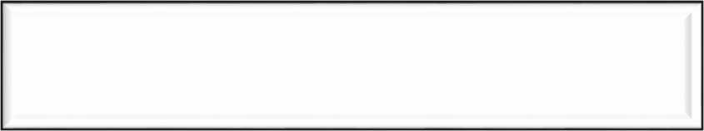

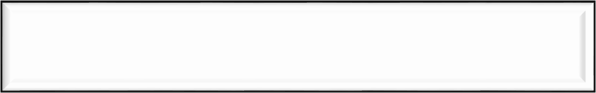

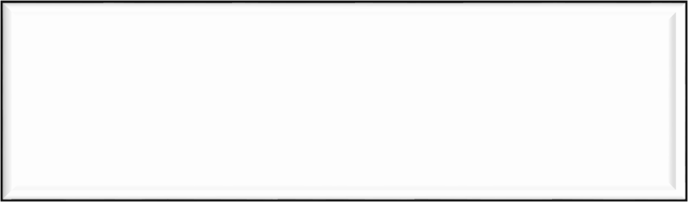
PROTOCOLO PARA EL INICIO DE LABORES DE MANIPULACION

Colocación de la dotación
Blusa, pantalón, gorro, tapabocas, botas, todo estos limpios y
ordenados
Lavado y Desinfección de Botas
De acuerdo al procedimiento de lavado de botas
Lavado de Manos
De acuerdo a protocolo de lavado de manos

Procedimientos específicos
Los procesos de limpieza y desinfección garantizan que el nivel de higiene es el adecuado y reduce al mínimo el riesgo de contaminación.
Ver Documento POES (Procedimiento Operativo Estandarizado de Limpieza y Desinfección)

CUMPLIMIENTO DEL PROGRAMA DE LIMPIEZA Y DESINFECCIÓN

El programa de limpieza y desinfección es una de las prioridades máximas de cualquier proyecto de mejoramiento en Buenas Prácticas de Manufactura en una empresa de alimentos. En virtud de lo anterior, el cumplimiento del programa de Limpieza y Desinfección debe ser evaluado constantemente y analizado en forma permanente por la empresa.
La verificación y evaluación del programa de Limpieza y Desinfección se realizará a través del
formato de Verificación Limpieza y Desinfección de planta

Medidas preventivas
- Capacitar al personal en manejo y aplicación de productos químicos para Limpieza y Desinfección.
- Utilizar guantes, gafas de seguridad, botas impermeables y demás implementos de protección necesarios para manipular productos del programa.
- Acatar todas las recomendaciones sugeridas por el fabricante en las fichas técnicas y hojas de seguridad de los productos.
- Recordar mediante avisos alusivos, las formas correctas de desempeñar las funciones del programa.
- Utilizar la dotación en forma adecuada y constante.
- Mantener una excelente higiene personal tanto afuera como al interior de la empresa.
- Lavarse las manos (hasta el codo) con suficiente agua y jabón antes y después de: ir al baño, manipular objetos contaminados, entrar en contacto con otros alimentos, cambio de funciones.
- Evitar acciones como: comer, fumar, toser, estornudar, rascarse la nariz, escupir, y otras que puedan atentar contra la inocuidad del producto.
- En caso de tener heridas abiertas o enfermedades infecto-contagiosas, abstenerse de manipular alimentos.
- Mantener limpio y aseado el puesto de trabajo.

Medidas correctivas
- Realizar análisis microbiológicos para evaluar la efectividad de los productos; en caso necesario, reemplazarlos.
- Llamar la atención y amonestar el personal que incumpla con el programa.
- Reemplazar cuando amerite, los equipos y utensilios empleados en el programa.
- Realizar chequeos médicos anuales del personal manipulador de alimentos.
- Integrar el programa de Limpieza y Desinfección, con el resto de programas incluidos en el Sistema de Gestión de Calidad como parte para el cumplimiento de las Buenas Prácticas de Manufactura.

Seguridad industrial

- Utilizar dotación completa y en buen estado.
- Evitar distracciones cuando se está laborando.
- No jugar en las áreas de proceso.
- Cumplir con las normas internas de trabajo.
- Seguir las instrucciones de los fabricantes de equipos y de productos

REGISTROS Y DOCUMENTOS ASOCIADOS
- Formato de Limpieza y Desinfección por Áreas y Equipos
- Fichas técnicas productos L&D.
- Procedimientos operativos estándar (POES).

